KL_Uart simulink模块在 RT-LAB/Simulab 下的应用指导

|  |  |  |  |
| --- | --- | --- | --- |
| **版本** | **作者** | **完成日期** | **备注** |
| V1.1.0 | 软件一室 | 2018-11-26 | 适用于rtlab + TU-5011，MOXA以及ttyS |

# 基本概述

KL_Uart simulink 模块的开发目的在于将各种串口通信板卡集成到 simulink 模型中，以便于 RT-LAB/Simulab 实时仿真软件的调用。

# 开发测试环境

RTLAB10.5.7 + MATLAB2011B + Linux kernel 2.6.29.6-opalrt-6.2.1

# 使用方法

## 1、Linux下板卡驱动安装

基于 xshell 以及 xftp 工具的命令行安装。

1. TU-5011 按如下步骤操作

* 使用 xftp 工具将文件夹 drv/so/ 下的所有 so 文件拷贝到下位机 /usr/lib/ 文件下
* 使用 xftp 工具将 drv/ko / 下的 TU5011ko 整个文件夹拷贝到下位机 /home/ntuser/ 文件夹下
* 使用 xftp 工具将下位机文件夹 /etc/rc.d / 下的 rc.local 文件拷贝到上位机某路径下

修改其内容，修改前做好备份，以防失败

在末尾加入

insmod空格/home/ntuser/TU5011ko/psdriver.ko

注意，打开 rc.local 文件不要使用 Windows 的记事本等等，建议使用 notepad++打开, （空格是按键盘Space键，不是输入空格两个汉字）

* 将修改后的 rc.local 拷贝到下位机文件夹 /etc/rc.d / 下覆盖
* 如上步骤完成后在插入 TU-5011 板卡的情况下使用 xshell 输入 reboot命令重启下位机
* 使用xshell 连接下位机输入命令 ls空格/dev/ 出现如下类似，即Linux驱动安装完成（空格是按键盘Space键，不是输入空格两个汉字）



## 2、simulink 模块安装

* 打开 MATLAB -> 点击 File -> 点击 Set Path -> 点击 Add Folder
* 将 model 文件夹的全路径保存。
* 打开 simulink 库
* 点击 View -> Refresh Tree View
* 在导航中出现如下则 simulink 模块库安装完成



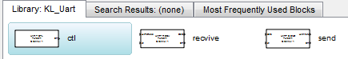

## 3、RT-LAB /Simulab中调用

### RTLAB下的使用

* simulink 模块的拖动使用方法与库中的其他模块无异，具体参数等释义见模块的面板解释
* 模型搭建完成后，在 RTLAB 中填入 -lKL_Uart_1_1空格-lTU5011

如下图，注意中间的空格（空格是键盘Space键，不是输入空格两个汉字）

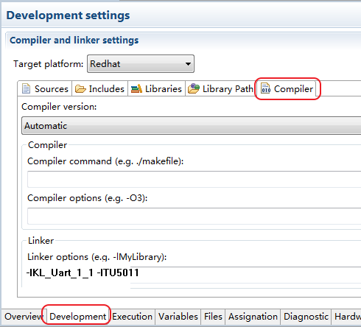

### Simulab下的使用

* simulink 模块的拖动使用方法与库中的其他模块无异，具体参数等释义见模块的面板解释
* 模型搭建完成后，在 Simulab 的 Link Argurments中填入 -lKL_Uart_1_1空格-lTU5011

如下图，注意中间的空格（空格是键盘Space键，不是输入空格两个汉字）

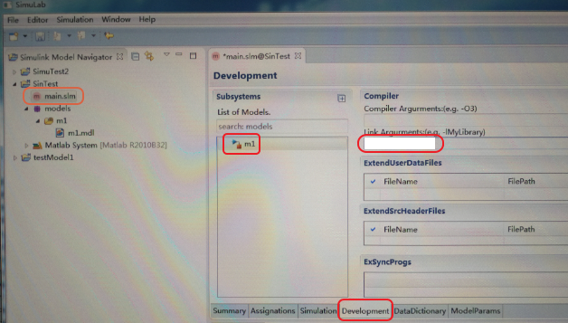

# 板卡接线等介绍

## 1、接线引脚

* RS232

使用 DB9 的接头都是 2接收， 3发送， 5接地。计算机自带的串口（如果有） TTYS 便是 DB9 公头,当两个接头连接时，一端公头一端母头则使用直连线，其他则使用交叉线

所谓直连线即连接线的一端的2引脚与另一端的3引脚连通。

* RS422

不同设备的引脚会有不同，可具体参见设备板卡的使用说明书。

* RS458

不同设备的引脚会有不同，可具体参见设备板卡的使用说明书。

### TU-5011接线图

TU-5011 的232通信接线

端口1 端口2

2 ---------------- 3

3 ---------------- 2

5 ---------------- 5

TU-5011 的422通信接线

端口1 端口2

2 ---------------- 3

3 ---------------- 2

7 ---------------- 8

8 ---------------- 7

TU-5011 的485通信接线

端口1 端口2

2 ---------------- 3

3 ---------------- 2

7 ---------------- 8

8 ---------------- 7

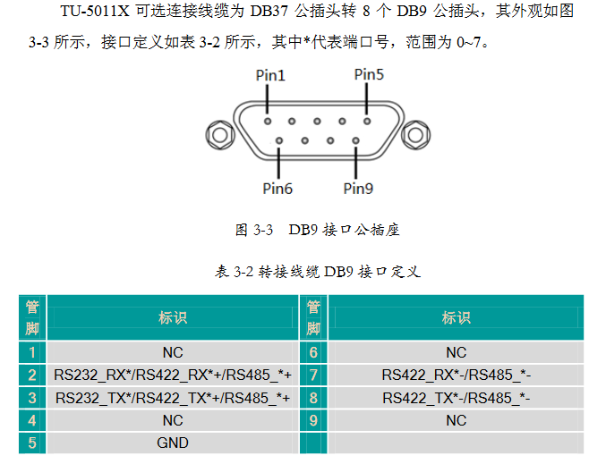

# XSHELL使用方法介绍

## Xshll使用

解压安装包 Xmanager-v5.0.0787.zip 安装 Xmanager 工具集，已安装请略过。

软件安装完毕后，我们就需要创建连接，然后连接到我们的服务器上去，进行操作。第一次打开软件时，会自动弹出连接页面，这里我们可以创建服务器连接。点击左上角的新建，然后出来服务器信息页面，在这里需要填写的是：

1. 连接名称

2. 服务器IP

3. 服务器端口（默认22）

填写完毕后，点击确定，保存配置，回到连接页面，可以看到多了一个测试服务器的连接。

[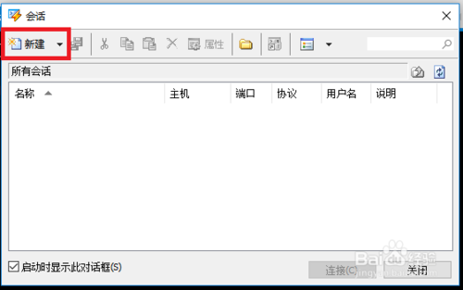](http://jingyan.baidu.com/album/e75057f210c6dcebc91a89dd.html?picindex=18)

[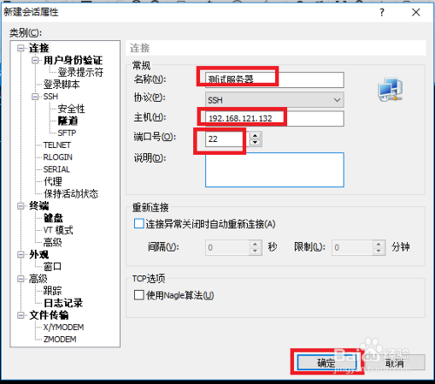](http://jingyan.baidu.com/album/e75057f210c6dcebc91a89dd.html?picindex=19)

[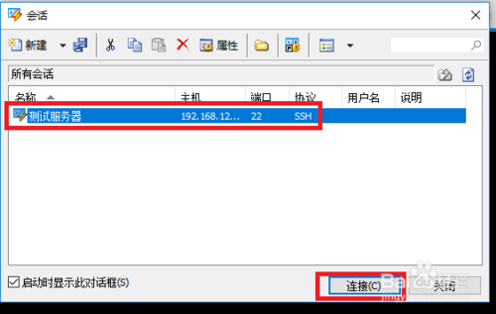](http://jingyan.baidu.com/album/e75057f210c6dcebc91a89dd.html?picindex=20)

1. 我们点中那个测试服务器的连接，然后点击连接按钮。就开始连接服务器了。第一次连接会提示你是否保存服务器信息，点击接受并保存。然后要求你输入用户名，你输入可以连接服务器的合法用户名，勾选记住用户名，要不后面每次连接都要输入。然后进入到输入密码窗口，输入前面的用户密码。点击连接。

[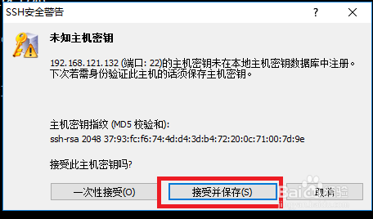](http://jingyan.baidu.com/album/e75057f210c6dcebc91a89dd.html?picindex=21)

[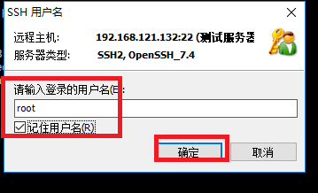](http://jingyan.baidu.com/album/e75057f210c6dcebc91a89dd.html?picindex=22)

[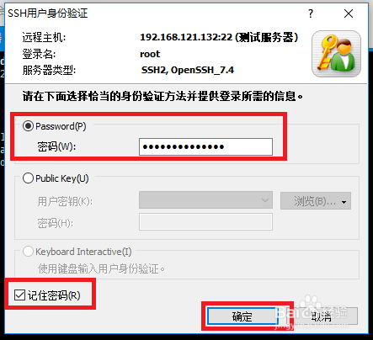](http://jingyan.baidu.com/album/e75057f210c6dcebc91a89dd.html?picindex=23)

1. 3

如果认证通过了，那么就会显示出登陆信息。如下面图中所示，会显示出服务器的ip地址，以及上次登陆时间等信息。

[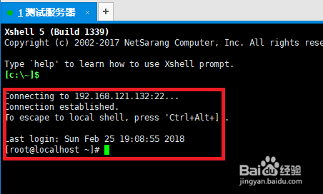](http://jingyan.baidu.com/album/e75057f210c6dcebc91a89dd.html?picindex=24)

## xshell 乱码问题解决

首先检查系统的language设置的是否是中文。   
在终端下输入命令∶   
[# echo $LANG](http://blog.sina.com.cn/u/3265686345)   
若不是，则需要修改环境变量。修改环境变量有多种方法，简单总结三种比较常用的∶   
1>只针对当前终端的修改，对其他用户没有影响   
    在命令行下输入∶   
    [# export LANG=ja_JP.UTF-8 (或者是UTF-8)](http://blog.sina.com.cn/u/3265686345)  
    这种修改只对当前终端有效，终端退出后即结束。若想要查看系统支持的语言和字符集，可以用命令   
    [# locale -a](http://blog.sina.com.cn/u/3265686345)  
2>针对当前用户的修改，修改当前用户的bash配置文件。当用户一登陆即export进LANG变量   
    先进入当前用户的home目录，如root用户的home目录是/root/，其他用户的home目录一般是/home/username/   
    # ls -a   
    可以看到.bash_profile这个隐藏文件，在终端下输入一下命令∶   
    [# echo "export LANG=ja_JP.UTF-8" >> .bash_profile](http://blog.sina.com.cn/u/3265686345)  
    此命令的作用是吧echo命令的输出重定向输出到.bash_profile的末尾   
3>针对所有用户的修改   
    编辑/etc/sysconfig/i18n这个文件,i18n是internationalization的缩写，表示i和n之间有18个字母，本意是指软件的国际化。i18n支持多种语言，但同一时间只能是英文和一种选定的语言，例如英文+中文、英文+日文等等。   
    修改LANG变量的值即可   
    以 上只是修改了系统的字符编码。但是即便编码正确，在xshell下也可能会乱码。因为xshell也有编码的设置。在xshell的工具栏上有一个 encoding的按钮，单击这个按钮可以选择编码。如果是日文乱码，一般可以选择Unicode(UTF-8)、Japanese(EUC)、 Japanese(shift-JIS)这三种，具体是哪一种能够正确的显示并不乱码跟要显示的文件所用的编码有关。   
    当然，除了第一种方式可以马上使设置生效，第二种方式和第三种方式需要重启shell。

# XFTP使用方法介绍

调用xftp进行文件传输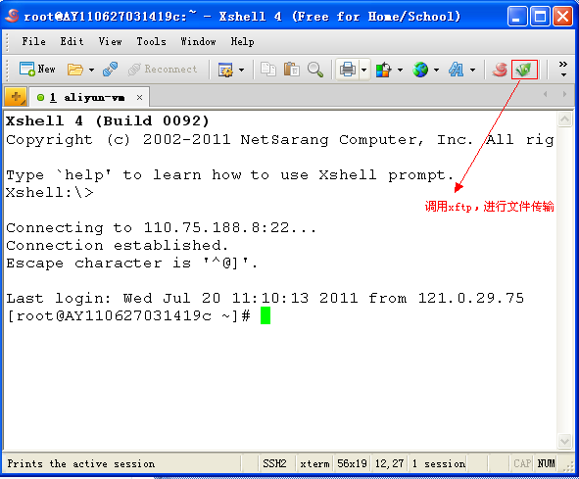   
  
打开后的xftp窗口如下图所示  
  
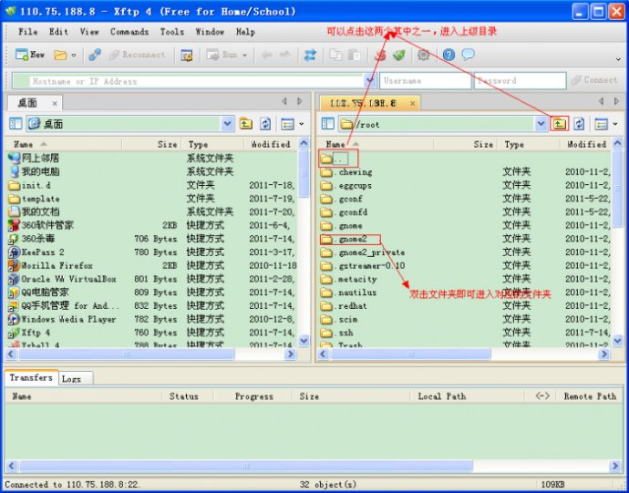  
  
从服务器上下载、上传文件或者文件夹，先选中要下载的文件或文件夹，然后拉到左侧窗口即可完成下载。在本地利用相关的文本编辑工具编辑完文件后，向右侧的窗口拉，即可完成上传。如下图所示

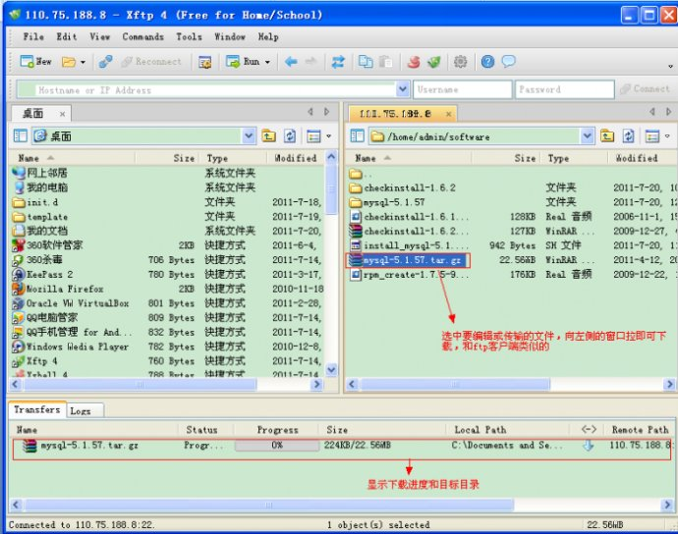

# KL_Uart simulink 模块 Err 端口输出含义

待后续版本补充。

# 关于超时

模块的运行会随整个模型的运行周期调用，如超时 overrun 比较严重，请联系作者。